Государственное учреждение образования
«Средняя школа №3 г. Орши»

ОПЫТ ПЕДАГОГИЧЕСКОЙ ДЕЯТЕЛЬНОСТИ

ИСПОЛЬЗОВАНИЕ ЭФФЕКТИВНЫХ ПЕДАГОГИЧЕСКИХ ТЕХНИК КОНТРОЛЬНО-ОЦЕНОЧНОЙ ДЕЯТЕЛЬНОСТИ ДЛЯ ПОВЫШЕНИЯ КАЧЕСТВА ЯЗЫКОВОГО ОБРАЗОВАНИЯ

Шорникова Ольга Николаевна
учитель русского языка и литературы
моб. тел.: (8 029) 5983261
e-mail: 03.school.orsha@gmail.com

Орша, 2019

Современному обществу нужны современно образованные люди, способные самостоятельно принимать ответственные решения и эффективно, разумно действовать в меняющемся мире. Этого невозможно достичь без изменения подходов к системе контроля и оценки в процессе обучения.
Проблема оценки школьных достижений всегда находилась и находится в центре внимания специалистов в сфере образования. С одной стороны, педагогами школ проводится целенаправленная работа по организации контрольно-оценочной деятельности на учебном занятии, с другой стороны, на мой взгляд, существует ряд противоречий по данному вопросу. Согласно постановлению Министерства образования Республики Беларусь сегодня количество учащихся в классах достигает 30 человек, и возможность объективно оценить каждого ученика за урок снижается. Следствием этого является низкая накопляемость отметок. Выход из этой ситуации довольно прост: достаточно на каждом уроке вводить небольшие тестовые работы. Однако это не решает проблему оценивания в полной мере. Письменные ответы учащихся на уроке русского языка должны сопровождаться и устными, критерии оценивания которых несколько «размыты», так как, по моему мнению, отсутствуют требования к объему устного ответа. В результате учащиеся боятся отвечать и все чаще «уходят» в сторону. Возникает еще одно противоречие: необходимость оценить работу учащегося, а система оценивания оказывает на него негативное воздействие. Все это влечет за собой отсутствие у учащихся желание говорить. У учеников подменяются основные понятия образования: желание «знать» заменяется желанием «получить» хорошую отметку любым способом, у них появляется безразличие к своим неудачам и успехам в учении, а на первое место выходит вопрос: «За что?», или в конце четверти: «А как получить…..?» Поэтому актуальность выбранного мной направления работы и была обусловлена данными противоречиями, которые имеют место в массовой образовательной практике:
между количеством учащихся в классе и возможностью их оценивания;
между необходимостью оценки по русскому языку и «размытостью» критериев оценивания;
между необходимостью оценить речь учащегося и боязнью публичности.
Исходя из данных противоречий, определяется проблема создания эффективной системы работы по использованию эффективных педагогических техник контрольно-оценочной деятельности для повышения качества языкового образования.
Понятно, что процесс обучения может быть эффективным лишь в случае, когда происходит развитие не только познавательной сферы личности школьника, но и мотивационной, когда учитель на уроке будет учителем, которого ждут.
Какой урок будет самым эффективным? Когда на уроке ученики работают сами, выстраивают гипотезы, разрабатывают план действий, оценивают свою работу, корректируют свои знания. Важно, чтобы знания учащихся были результатом их собственных поисков. Только тогда учащийся начинает любить учиться, поскольку чувствует себя личностью. Организовать любую деятельность, в том числе учебно-познавательную, без оценки невозможно, так как оценка является одним из компонентов деятельности, её регулятором, показателем результативности.
В ходе педагогической деятельности мною была поставлена цель – создание условий для повышения уровня профессиональной компетентности педагогов через процесс организации контрольно-оценочной деятельности на уроке и развития контрольно-оценочной самостоятельности учащихся.
Задачи:
- найти и апробировать эффективные методы, приемы и формы контрольно-оценочной деятельности на уроках русского языка;
-определить основные факторы, препятствующие объективному оцениванию;
-систематизировать эффективные методы, приемы и формы контрольно-оценочной деятельности на уроках русского языка.
Ведущая идея: перевод ученика из пассивного объекта в субъекта обучения через вовлечение учащихся в контрольно-оценочную деятельность на уроках.
Известный педагог Евгений Николаевич Ильин сказал: «В оценке зачастую мало педагогики и много власти». А должно быть наоборот. Всех интересует вопрос: «Как сделать так, чтобы оценки и отметки стали методом воспитания, стимулом развития мышления, повышения активности и успеваемости учащихся на уроке? Что же такое контрольно-оценочная деятельность (далее - КОД)?»
Контрольно-оценочная деятельность - это деятельность по контролю и оценке хода и результатов того или иного процесса. Контроль – это процесс сравнения контролируемого объекта, деятельности с эталонами, нормами, критериями. В педагогике под проверкой и оценкой знаний учащихся понимают выявление и сравнение на том или ином этапе обучения результатов учебной деятельности учащихся с требованиями программы.
Согласно толковым словарям русского языка, слова оценка и отметка не являются синонимами.
Оценка - это устное или письменное выражение результатов контроля. Она определяет характер личных усилий учащихся, устанавливает глубину и объем индивидуальных знаний, содействует корректировке мотивационно-потребностной сферы ученика. Оценка эмоциональна.
Отметка – количественный измеритель уровня знаний и умений учащихся. Отметки учащихся фиксируются в школьной документации, шкала отметок жёстко устанавливает уровень усвоения школьником единообразной государственной программы образовательного стандарта. По сути, отметка формальна.
При выставлении отметки на первый план выдвигается стандарт качества знаний. Отметка выводится из оценки, а потому оценка должна предшествовать отметке. В практике учителей наблюдается обратная картина: учителя в начале ставят учащимся отметки и лишь затем комментируют их. Более того, комментарий часто носит краткий, свернутый характер. Исходя из этого, я выделила следующие субъективные ошибки оценивания в школе:
- великодушие, снисходительность. Проявляется в завышении отметок, особенно в диапазоне 4-7 баллов. Крайней формой великодушия в оценках обучаемых явилась процентомания;
- перенос симпатии или антипатии с ученика на оценку (отметку), или оценка по настроению; перенос оценки за поведение на оценку по учебному предмету;
- отсутствие твердых критериев устного ответа (преподаватель ставит высокие отметки за слабые ответы, и наоборот);
- центральная тенденция (проявляется в стремлении избежать крайних отметок);
- неустойчивость системы (преподаватель то долго не спрашивает, то весь урок опрашивает);
- близость оценки той, которую ставят коллеги (например, по большинству предметов ученик не отличается успехами, в такой ситуации трудно выставлять высокие отметки по своему предмету);
- ошибки ореола (проявляются в тенденции преподавателя повышать отметку более сильному учащемуся на фоне более слабых).
Чтобы избежать подобных ошибок, необходимо понимать, что в центре организации контрольно-оценочной деятельности на уроке находится учащийся. Его позиция в обучении не пассивная, а активная, а в основе учебной деятельности – сотрудничество. Изменения системы оценивания в школе будут адекватными направлениям модернизации образования, если оценивание будет рассматриваться не только как средство контроля достижения учебных результатов, но и как одно из педагогических средств реализации целей образования
Контроль учителя за процессом и результатом труда направлен как на деятельность учащихся, так и на собственную деятельность, а также на взаимодействие учащихся и меня. Постепенно в руки ученика передается контрольно-оценочный «инструментарий». При таком подходе отношение ребенка к учебе изменяется. Он начинает понимать, что в любой деятельности ошибок не избежать. Осознание и исправление этих ошибок ведет учащегося к более глубокому осмыслению учебного материала.
Наряду с контролирующей функцией контроль на уроках выполняет образовательную, диагностическую, стимулирующую и социальную функции. Целью контролирующей функции является объективное определение уровня усвоения учебного материала в процессе контроля и аттестации учащихся, а также учет результатов контроля. Образовательный контроль представляет собой использование разнообразных форм, методов и средств контроля результатов обучения, которые содействуют продвижению учащихся к достижению более высоких уровней усвоения учебного материала. Он заключается в ориентации учителя на активизацию мышления, познавательную деятельность, мотивационную и волевую сферу учащихся, а также на установление обратной связи (внешней: ученик – учитель и внутренней: ученик – ученик). Стимулирующая функция контроля означает установление динамики достижений учащихся в усвоении знаний, характера познавательной деятельности, развития индивидуальных качеств личности на всех этапах учебной деятельности. Контроль должен стимулировать желание ребенка заниматься данным предметом. Социальный контроль предназначен для дифференцированного подхода к осуществлению проверки и оценки результатов учебной деятельности учащихся, учёт их индивидуальных возможностей и потребностей. Предполагается, что он способствует достижению определенного уровня образования в соответствии с образовательными стандартами и социальным заказом общества и государства.
Оценка формирует у учащихся положительную мотивацию к учебно-познавательной деятельности, воспитывает прилежание и трудолюбие только тогда, когда ученик уверен в ее объективности; воспринимает ее как полезную для себя; знает, что нужно сделать для того, чтобы достигнуть более высоких результатов; уверен, что ему окажут в этом достижении помощь.
Организацию контрольно-оценочной деятельности на уроках можно осуществлять через следующие педагогические техники, в основе которых лежит стратегия активной оценки.
Считается, что контрольно-оценочная деятельность начинается с самого начала урока, с того момента, когда перед учащимися ставится проблема, задается ключевой вопрос, ответ на который они получат в конце урока. На уроках этот вопрос может выдвигаться самим учителем, но иногда его формулируют и сами учащиеся. Как правило, такие проблемные ситуации создаются в начале урока, и, чтобы они мотивировали учащихся на поиск решения, можно использовать прием «Сторителлинга», который подразумевает под собой создание эмоциональных связей, с помощью которых можно управлять вниманием и чувствами слушателей, расставлять нужные акценты. Одним словом, учащимся просто рассказываются истории, внутри которых спрятан вопрос. Положительная сторона этого приема в том, что он является одним из средств формирования коммуникативной компетенции (приложение 1).
Поставив перед учащимися проблему, начинают оцениваться их действия. И здесь на передний план выходит следующая составляющая стратегии активной оценки, как раз и определяющая критерии оценки и успеха, – это постановка цели урока. Сегодня ведущая цель обучения русскому языку в общеобразовательных учреждениях отражает новую парадигму современного учебного занятия – «от обучения языку и речи к обучению общению». Учащиеся на уроках должны четко понимать, для чего они будут трудиться весь урок, поэтому цель современного урока – это цель на языке учащихся. Для постановки цели можно использовать следующие приемы:
тема-вопрос;
работа над понятием;
домысливание;
группировка;
подводящий диалог;
проблема предыдущего урока.
Когда цель понятна ученику, он легко определяет границы своего знания и незнания, учится сам ставить познавательные задачи. Он мотивирован на получение необходимой информации и способен самостоятельно выстраивать собственную траекторию учения.
Охарактеризовать результат учения учащегося на уроке мне помогает обратная связь – самый главный и обязательный компонент урока. Современных учащихся сегодня больше интересует, почему он допустил ту или иную ошибку и как ее исправить. Вот здесь и помогает обратная связь, которая относится только к работе учащегося, а не к его личности. Она формирует у ребенка адекватную самооценку, а также показывает мне как учителю, что учащийся усвоил хорошо, а над чем нужно поработать. Обратная связь должна быть грамотной, комментарии, которые дает учитель, должны носить правильный характер, чтобы учащиеся понимали, чего от них хотят.
Таблица 1
Примеры обратной связи | Сомнения, которые могут возникнуть у учащегося | Как улучшить обратную связь
Подойди к теме более детально | Что это значит? А я и так подошел. | Ты можешь рассказать о строении…  Попробуй добавить материал о….
Ты очень хорошо рассказал | В чем мое повествование хорошее? Почему мой рассказ не отличный? | Замечательный рассказ, потому что ты рассказал о…, привел убедительный пример….
Обрати внимание на ошибки, которые я отметила | Мне на них только посмотреть? Я посмотрел, и что? | В твоей работе есть ошибки. Как ты думаешь, чем они вызваны? Что ты можешь сделать, чтобы от них избавиться?
Тебе нужно больше стараться | Я и так стараюсь! | Тебе нужно обратить внимание на… Попробуй сделать…

Но комментарии обратной связи носят в основном устный характер. И этого не достаточно.
Существуют различные педагогические техники, с помощью которых определяется результативность учебно-познавательной деятельности учащихся и педагогической работы учителя. Учитывая основные требования к современному образовательному процессу, осуществление текущего, промежуточного и итогового контроля результатов в обучении посредством электронных образовательных ресурсов на сегодня является приоритетным. Электронные образовательные ресурсы делают процесс обучения ярким, эффектным и в то же время эффективным. Они позволяют быстро, качественно и с предельной заинтересованностью детей выявить уровень усвоения ими изучаемого материала. Одно из преимуществ электронных образовательных ресурсов - это то, что учащийся сразу видит свой результат, так как в программах тестов заложена функция «показ правильности ответа». В моей методической копилке собраны разработки уроков с использованием электронных образовательных ресурсов по следующим темам:
- «Понятие о причастном обороте»
- «Правописание причастий»
- «Страдательные и действительные причастия»;
- «Правописание наречий»
- «Правописание корней с чередующимися гласными 0-А»
- «Тире между подлежащим и сказуемым»
- «Знаки препинания в сложносочиненных предложениях»
- «Знаки препинания в сложноподчиненных предложениях»
- «Знаки препинания в бессоюзных предложениях»
- Знаки препинания при обособленных определениях и приложениях» (приложение 2) и другие.
Неподдельный и живой интерес учащиеся проявляют к обучению через использование на уроках целостных образовательных программ, или тестовых оболочек. Привлечение элемента новизны способствует усилению внешней и внутренней мотивации обучения школьников. В моей педагогической копилке на электронных носителях собрано достаточное количество образовательных программ с тренажёрами, моделирующими и контролирующими тестами, тренировочными упражнениями. Но наиболее часто, как показывает практика, востребованы следующие (приложение 3):
MyTest – сетевая программа с девятью видами заданий, возможностью отсылки результата на электронную почту учителя и получения обратной связи. С помощью этой тестовой оболочки я не только создаю тесты, но и задания для дистанционных олимпиад, которые размещаю на сайте школы и в виртуальном кабинете.
Gl test - программа с несколькими видами заданий, разработанная специально для студентов БГУ.
TEST конструктор – программа для выполнения тестов в программе PowerPoint. Учащиеся сразу получают отметку за выполнения теста и могут увидеть свои ошибки. Используя данную программу, мои учащиеся сами составляют тесты разного уровня сложности по разным темам, вырабатывают критерии оценки.
Тестовые задания онлайн на VIDEO урок. net. и на платформе Решу ЦТ. Данные платформы помогают в осуществлении дистанционного обучения и обратной связи, так как выполненные задания заносятся в электронные журналы, проверяются мной и учащимся предлагается выполнить работу над ошибками. Тесты, созданные на данных платформах, я размещаю в виртуальном кабинете, а также на дистанционном курсе classroom.google «Подготовка к олимпиадам».
Платформа Кахут. Сервис для создания тестов, опросов, викторин. Это одновременно и игра, и оценка результатов. Данная программа помогает на уроке при осуществлении дифференциации. Уроки, на которых проводился опрос с использованием данной платформы, были не только эффектными, но и эффективными: развивается техника чтения, быстрота мышления, дух соперничества логика, сообразительность, проверяются знания, полученные на уроках. Учащиеся стараются ответить на вопрос не только быстро, но и правильно.
QR-код. Данная программа предполагает использование на уроке мобильных устройств. Работать в этой программе можно и без наличия интернета в классе. Современные учебники русского языка 5, 8, 9 классов насыщены заданиями с использование QR-кодов.
Learningapps.org - приложение для создания интерактивных заданий разных уровней сложности: викторин, кроссвордов, пазлов и игр, совершенно несложный в освоении. Задания, выполненные в данной программе, я использую не только при проведении уроков, но и на стимулирующих, индивидуальных, факультативных занятиях.
Программа PLICKERS. Для работы в этой программе на уроках я использую планшет или смартфон в связке с ноутбуком. Камерой планшета (телефона) сканирую поднятые детьми карточки с QR-кодами с, по их мнению, правильными ответами.
Карточка имеет такой вид:
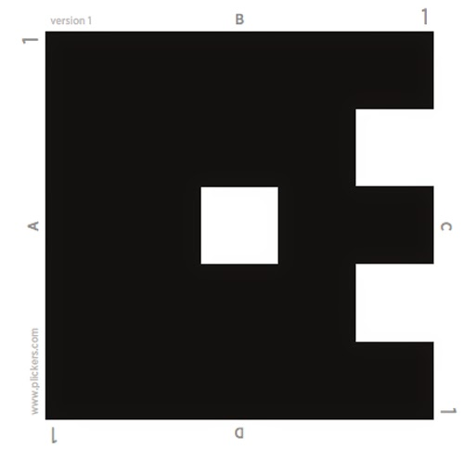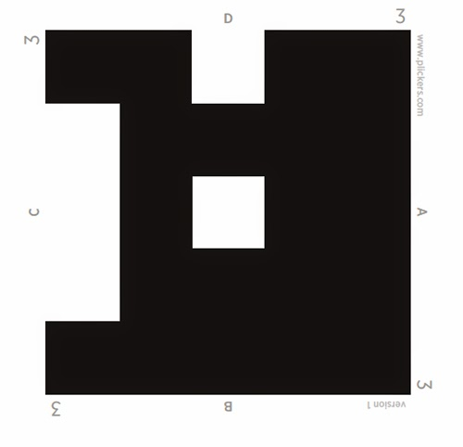
Все вышеперечисленные методы и приемы контрольно-оценочной деятельности удовлетворяют так называемое формирующее оценивание, цель которого – улучшать качество учения, а не обеспечивать основание для выставления отметок. Оценивание должно не просто подводить итоги достигнутого, оно должно стать отправной точкой, за которой следует новый виток развития, выход на новый уровень качества образования.
При организации урока с использованием электронных образовательных ресурсов планируется как фронтальная, так и самостоятельная работа, ограничивая её временными рамками, сочетается работа учащихся на компьютере с обсуждением и общением с учителем, чтобы оперативно отреагировать на изменение педагогических ситуаций, возникающих в ходе образовательного процесса. Очень важным моментом на уроках является процессуальный контроль. Он сопровождается оценкой: ученик все время сверяет результат и действия с эталоном, и это входит в привычку. Работу своих одноклассников учащиеся также оценивают по критериям, с которыми они знакомятся в начале урока:
Оцените работу друг друга по следующим критериям:
- Доступность изложения
- Грамотность (отсутствие ошибок)
- Четкость, хорошая речь
- Полный объем
- Понимание излагаемого материала
(Пример: Перевозников Андрей 1+1+0+0+1=3 балла)
Кроме электронных образовательных ресурсов в осуществлении контрольно-оценочной деятельности на уроке можно использовать и другие педагогические инструментарии.
Улучшать качество учения, а не обеспечивать основание для выставления отметок помогает рабочий лист, где прописаны все задания, которые ученики могут выполнить на уроке; чёткие указания, как и что должны ученики сделать за урок; где ученику предоставляется возможность самостоятельного формулирования целей и задач предстоящего урока; условие самостоятельного освоения учебным материалом, часто с предложением нескольких маршрутов для этого; возможность оценить свою работу (приложение 4).
Рабочий лист может быть в 2-х видах: одинаковый для всех учащихся класса или индивидуальный. Заполнение листа непосредственно по ходу урока позволяет сразу теоретические знания переводить в практическую форму. Каждый рабочий лист – это модель урока, которую можно корректировать, дополнять, а затем использовать как опорный материал для закрепления или повторения материала. Кроме того, рабочий лист можно дополнить информационным листом, где каждый найдёт для себя новую интересную информацию, что в конечном итоге повышает интерес к предмету, то есть мотивирует на успешное обучение.
Использование Рабочих листов на уроках и анализ их позволяет проследить личностный рост каждого ребёнка. Работа по алгоритму облегчает и процедуру самооценивания для ученика, поскольку по заполненному листу обучающийся может оценить весь объём выполненной им работы, планировать дальнейшие успехи.
Рабочий лист позволяет организовать продуктивную самостоятельную работу учащихся с учебным материалом на уроке, помогает активизировать учеников на любом этапе урока, является замечательным средством получения обратной связи.
Разработанный специально к уроку, рабочий лист помогает ученику разобраться в композиции урока, увидеть, от чего и к чему он в процессе учёбы "двигался". Значит, ученику легче сделать выводы по уроку, "пробежав ещё раз глазами" по своей работе, оценить, насколько он был активен на уроке, насколько продуктивно "учился", есть возможность оценить себя, одноклассников, корректировать оценку в оде урока, серии уроков.
Все вышеназванные стратегии и педагогические техники являются универсальными и могут использоваться на разных этапах урока. Данные инструментарии контрольно-оценочной деятельности собраны в технологический конструктор, который облегчает работу учителя на уроке при организации контрольно-оценочной деятельности на разных этапах учебного занятия (приложение 5).
Использование стратегий контрольно-оценочной деятельности на моих уроках способствует повышению уровня познавательной активности, что, в свою очередь, оказывает существенное влияние на качество знаний по предмету, средний балл и результативность итоговых контрольных работ:
качество знаний по итогам 2017/2018 года составило 68%, в 2018/2019 году - 81%, что говорит о положительной динамике – качество знаний выросло на 13%;
средний балл по предмету по итогам учебного года в 2017/2018 году – 7баллов, а в 2018/2019 – 8,3 балла. Положительная динамика составила -1,3 балла.
результаты итоговых контрольных работ : в 2017/2018 учебном году 6-3, 7-9, 8-5, 9-3, а в2018/2019 учебном году 7-6, 8-8, 9-4, 10-2 , что говорит о положительной динамике.
Качественный показатель успеваемости обучающихся на 2 и 3 ступенях образования по русскому языку за последние три года вырос до 80%.
Положительная динамика наблюдается и в работе с высокомотивированными учащимися: учащаяся 9 класса Спринчак Валерия на протяжении 5 лет показывает стабильно высокие результаты участия в районных олимпиадах, а в 2019/2020 учебном году Спринчак Валерия принимает участие в 3 этапе Республиканской олимпиады по предмету.
Представленный опыт является одним из вариантов адаптации образовательного процесса к новым условиям современного образования. Адресная направленность опыта работы по организации контрольно-оценочной деятельности на уроках в условиях современного образования может применяться интегрированно при изучении различных учебных предметов, а также использоваться во внеурочной работе. Он будет интересен всем учителям-предметникам разных квалификационных категорий. В процессе реализации опыта были определены оптимальные условия эффективного применения методов и приемов организации контрольно-оценочной деятельности для повышения качества языкового образования.
В перспективе в целях совершенствования контрольно-оценочной деятельности планирую поиск эффективных педагогических техник для оценивания устных ответов учащихся на уроках русского языка.
Обобщая свой педагогический опыт, я пришла к следующим выводам.
Учитель, которого ждут, это тот учитель, который умеет сделать процесс обучения не только эффективным, но и интересным для детей. Поэтому в своей работе он должен использовать не только общепринятые формы контроля (самостоятельная и контрольная работы, устный опрос у доски и так далее), но и систематически изобретать, внедрять свои средства контроля.
Таким образом, оценка – гибкий инструмент, который используется для мотивации и управления учебной деятельностью учащихся. При этом акцент делается на самоконтроле и самооценке учащегося.
Из всего выше сказанного вытекают три функции учителя нового типа:
создание условий для включения в самостоятельную познавательную и контрольно-оценочную деятельность учащихся;
стимулирование действий обучающихся для достижения поставленной цели, обеспечение эмоциональной поддержки детей в ходе работы, для создания ситуации успеха для каждого ребенка, поддержание общего позитивного эмоционального фона;
проведение вместе с детьми экспертизы полученного результата.
Поиск новых подходов к оцениванию достижений учащихся, связан с переходом от принципа оценивания по соответствию норме к принципу оценивания образованности ребенка по результатам его собственного продвижения развитием рефлексивных умений и самооценки учащихся. От способности ученика к самоанализу и самооценке зависит успешность его обучения, требовательность к своей учебной деятельности и адекватная реакция на оценку его деятельности.
Выставляя оценку, необходимо подумать: что и как я оцениваю? Все ли я сделал для того, чтобы ребенок был удовлетворен полученными знаниями, отметкой, какой бы она не была. Что ребенок будет делать сегодня, завтра после этой отметки: возьмется ли он за книгу, станет ли более тщательно подходить к учебной деятельности или эта отметка не будет стимулировать его к работе, оставит его равнодушным, вызовет отрицательную реакцию к изучению предмета, посещению уроков (приложение 6)
Следует помнить, что если ученик понял, что от него требуют и не сомневается в справедливости спрашиваемых знаний и необходимости требуемых умений, если он убежден, что может постигнуть требуемое, что полученная отметка зависит только от него самого и степени его усердия, то это действительно способствует его развитию.

Список литературы
- Запрудский, Н.И. Современные школьные технологии: пособие для учителей / Н. И. Запрудский. – Минск: Сэр-Вит, 2003. – 288с.
- Концепция информатизации системы образования Республики Беларусь на период до 2020 года. //Настаунiцкая газета. - 2014. - 18 марта. –9-10 с.
- Минич О.А.авт.-сост. Информационные технологии в образовании/ О.А. Минич. - Минск:Красико-Принт, 2008.-176с.
- СанПиН 2.4.2.2821-10 с изменениями 2019 год

Приложение 1
Прием «Сторителлинг»
- На уроке математики Ваня стоял у доски и решал примеры, проговаривая вслух: «Две целых пять десятых отнять одна целая две десятых». Учитель математики сделал Ване замечание. Хотите знать, какое?
- Стояла поздняя осень. По утрам изморозь серебристым налетом покрывала опавшие листья, землю и крыши домов. А временами из мрачных свинцовых туч, окутывавших небо, падала изморось. Какие слова звучат одинаково? А знаете, как они пишутся?
- Лингвистические сказки
Проблемный вопрос урока: Почему дефис и тире нужно различать?
Жили-были по соседству Тире и Дефис. Жили они поначалу дружно, а потом начались между ними ссоры.Дефиса часто вызывали на работу: то слово перенести, то при приложении постоять, то отделить приставку кое- и суффиксы -то, -либо, -нибудь, то поучаствовать в состязании двух одинаковых слов (постоять между ними, чтоб не слились они в кучу и не было драки), а по вечерам ходил Дефис к старому Писателю и стоял при -ка, -с, -де, -то, пока тот восстанавливал разговоры помещиков и их слуг для старинной рукописи.К Тире же обращались редко, и это стало его злить. Всячески старался навредить Дефису его сосед, и вот уже гражданин начальник и тому подобное стали писать без дефиса, собственные имена отказались от Дефиса при приложении...Стал Дефис чахнуть и уменьшаться и, наверное, и вовсе бы пропал, если бы не один тайный указ Правительства. В нем разрешалось прямую речь, если говорящих было двое и более, передавать в форме диалога: без кавычек, но зато каждую реплику с новой строки и начиная с Тире. Так возгордился с тех пор Тире, что его аж раздуло. С тех пор так и повелось: тире писать длиннее, а дефис короче, но каждый на своем месте, чтоб не возникало споров.Живут эти знаки и ныне по соседству, нельзя сказать, чтоб уж очень дружно: дети плохо знают их правила и часто то не поставят знака, то, наоборот, поставят лишний, а соседу и обидно, и завидно. Но ссорятся они редко, так как оба заняты – каждый своим делом.
Вот и ты, дружочек, хорошенечко учи эти правила, чтоб не обижать эти два знака.

Приложение 2

Урок русского языка 8 классе
Тема «Знаки препинания в предложениях с обособленными определениями и приложениями»

Цель урока: обобщить и закрепить сведения об обособленных определениях и приложениях.
Задачи урока:
организовать деятельность учащихся по самостоятельному применению знаний, умений и навыков в рамках темы;
обеспечить проверку и оценку знаний, сформированности умений и навыков по теме;
содействовать развитию пунктуационной зоркости;
развитие связной письменной речи на основе работы с текстом, обогащение активного словаря учащихся;
создать условия для формирования у учащихся ценностных отношений к жизни.
Тип урока: урок обобщения и систематизации знаний
Вид урока: Урок – практикум.
Формы работы учащихся: индивидуальная, групповая, парная, коллективная.

Оборудование: мультиборд, учебник, презентация, рабочие листы (приложение 1), оценочные листы (приложение 2); мобильные телефоны, компьютеры, опорные конспекты. Русский язык. 8 класс. Строк Л. И., Русский язык. Пособие для подготовки к обязательному централизованному тестированию Горбацевич О. Е., Ратько Т. В., Бондаренко Т. П., Русский язык. Изложения с дополнительными заданиями. 8—9 классы Мурина Л. А., Галкина Г. В., Игнатович Т. В., Николаенко С. В., Сидоренко Р. С., Худенко Л. А.

Ход урока
- Организационный момент.
Цель: психологическая подготовка класса к уроку, организация внимания учащихся
Учитель: Здравствуйте, ребята! Я рада приветствовать вас на нашем уроке. Мы продолжаем работу с предложениями, осложненными обособленными определениями и приложениями. Если вы готовы, то мы начинаем. В преддверии 8 марта учащейся вашего класса было предложено подготовить устное высказывание ан тему «Мама». Давайте её послушаем. Ваша задача – оценить высказывание, используя критерии, и ответить на вопрос: «Чем осложнены предложения в устном высказывании?»
- Постановка темы и цели урока.
Цель: формулировка темы урока, подведение учащихся к формулировке цели и постановке задач урока. Составление плана урока
Учитель: Спасибо всем за работу, а мы продолжаем дальше. Как вы думаете, какую роль играют обособленные члены предложения в тексте? Что еще, кроме обособленных членов, придает яркость и выразительность тексту? Вспомните, какие тропы использовала ваша одноклассница в своем выступлении? Мы с вами проанализировали особенность использования обособленных определений в устной речи, но для нас не менее важно научиться оформлять их пунктуационно. Из этого и вытекает тема нашего урока (формулируют учащиеся и записывают в рабочий лист).
Учитель: Тема для вас не новая, с особенностями оформления обособленных членов предложения мы уже работали, поэтому определите цели нашего урока, используя глаголы-помощники: обобщить…закрепить… повторить… развивать…
Учитель: для того чтобы мы достигли цели урока, давайте определим шаги, которые вы должны предпринять (постановка задач на рабочем листе). Молодцы! План работы для себя составили. Шаги к успеху определены (как только один из шагов пройден, учащийся подходит к доске, где размещены все шаги урока, и ставит птичку напротив этого шага).
- Проверка домашнего задания.
Цель: проверить правильность выполнения учащимися домашнего задания
Учитель: Дома вы выполняли задание (приложение 3)на платформе Решу ЦТ (свои результаты учащиеся видят на экране мультиборда, где открыт электронный классный журнал; учащиеся ставят в оценочный лист балл, который получили за работу, после выставления балла, анализа оценок проводится работа над ошибками: слова, в которых допущены ошибки, на экране).
- Актуализация знаний и практических умений.
Цель: актуализировать знания по теме
Учитель: Как сказал Виктор Гюго: «Человеческий разум имеет три ключа, которые открывают все: знания, мысль, воображение». Итак, мыслить вы умеете, воображение тоже есть, а вот что продемонстрируют ваши знания теоретического материала, мы сейчас и увидим.
-учащиеся выполняют «Диагностический тест» на платформе Кахут (приложение 3).
Учитель: Оцените себя согласно критериям на рабочем листе и поставьте полученный балл в оценочный лист. Кто заработал 5 баллов? Что не получилось? Какие вопросы вызвали затруднения?
Учитель: Известно, что человек неэффективно использует возможности мозга, данные природой. Чтобы «ум не зачах», мы находим ему эффективное применение, используя на уроках схемы, логико-смысловые модели, кластеры. Сейчас я предлагаю вам поработать в группах. Цель задания: обобщить сведения об условиях обособления определений и приложений. Каждой группе в течение 5 минут нужно составить постер на определенную тему, а затем защитить его (темы вытаскивают из конверта). При работе вам помогут опорные конспекты «Русский язык. 8 класс. Строк Л. И.»
-после выступления представителя группы учащиеся оценивают работу всей группы согласно критериям.
5. Физкультминутка
Учитель: Молодцы! Сколько шагов мы с вами уже прошли? Давайте теперь немножко отдохнем (физкультминутка проводится с использованием эргономики: на закрепленных на потолке движущихся предметах размещены высказывания великих поэтов о матерях, учащиеся читают высказывания и анализируют их).
- Обобщение и систематизация знаний.
Цель: обеспечить закрепление в памяти учащихся знаний и способов действий, которые им необходимы для самостоятельной работы по теме; обеспечить формирование целостной системы ведущих знаний учащихся.
Учитель: Грузинский педагог Амонашвили сказал: «Обучение должно быть вариативным и индивидуальным особенностям учащегося». Как вы его понимаете? Вам предлагается 2 уровня заданий. Посмотрите на условие каждого уровня, ценность у них тоже разная. В течение нескольких секунд подумайте, что вы выберете. Если готовы, приступайте. На выполнение задания 5 минут. Работу первого учащегося, выполнившего упражнение, проверяет учитель, а далее этот учащийся помогает проверить учителю работу некоторых своих одноклассников.
-упражнение 309
Учитель: проверьте свою работу по эталону и оцените. Полученный балл поставьте в оценочный лист. Кто справился с задание полностью? У кого возникли трудности? Объясните постановку знаков препинания в предложении, которое вы видите на экране (предложение из упражнения). Из какого произведения данные предложения (К. Паустовский «Телеграмма»)? О чем данный рассказ? Основная мысль? Что поставила героиня на первое место? Как вы считаете, это ли самое главное в жизни? Вы можете выбрать любую профессию, но, наверное, главная профессия в жизни каждой женщины – быть матерью. Наша героиня совершила много ошибок в своей жизни, попыталась их исправить, но было поздно. Как говорится, если хотите исправить свои ошибки, начните с орфографических. Какие правила помогут решить орфографические задачи в словах из этого предложения? (работа со словами, в которых пропущены буквы)
- Этап контроля и самоконтроля знаний и способов действий.
Цель: выявление качества и уровня усвоения учащимися знаний и способов действий; обеспечение развития у школьников способности к оценочным листам.

Учитель: Вас впереди ждет экзамен. Соблюдение пунктуационной нормы при обособленных определениях и приложениях поможет вам не только при написании диктанта, но и при сдаче ЦТ. Посмотрите на экран. Вот так выглядит задание ЦТ (сборник Русский язык. Пособие для подготовки к обязательному централизованному тестированию. Горбацевич О. Е., Ратько Т. В., Бондаренко Т. П.), где пригодятся полученные знания по теме нашего урока. Попробуйте в течение 1 минуты найти верный вариант ответа, объяснить свой выбор (работают в парах). А в чем особенность пятого предложения (там обособлен деепричастный оборот)? Это будет тема нашего следующего урока. А теперь запишите понравившееся предложение и расставьте в нем знаки препинания.

Учитель: Наш урок подходит к концу. Давайте еще раз вернемся к целям урока. Сколько шагов мы уже с вами сделали? Остался один шаг. К. Паустовский сказал: «Они твердо держат текст и не дают ему рассыпаться». Что он имел в виду? (знаки препинания)

Вот чтобы проверить уровень ваших знаний, умений и навыков по теме урока, вам предлагается итоговый тест. Он также поможет обозначить и ваши «слабые места» и скорректировать дальнейшую работу. Выполнить тест можно на компьютере на платформе Видеоуроки. Net (приложение 3), используя номер теста, или в телефоне, используя QR-код (в рабочем листе).

Учитель: Поставьте полученный балл. Что было трудным? Кто полностью справился? Ну что же. Все шаги пройдены. Давайте посмотрим, насколько они были успешными. Подсчитайте количество полученных баллов и обменяйте их на отметку. Шкала перевода перед вами (приложение 4) Кто доволен своим результатом? Что не получилось? Кто не доволен своим результатом и хочет повысить отметку, вам предлагается домашнее задание.

Этап домашнего задания (на рабочем листе).

Цель: обеспечить понимание учащимися цели, содержания и способов выполнения домашнего задания

Рефлексия.

Цель: дать качественную оценку работы класса и отдельных учащихся

Учитель: Ребята, давайте подведем итоги нашего урока (прием «Кубик Блума»). Скажите, с чего мы начинали наш урок? Что вы должны помнить? Чему научили вас предложения, тексты, с которыми вы работали? Желаю вам весеннего настроения, никогда не унывать, быть счастливыми. Любить, ценить и беречь своих родителей, потому что это самое главное и дорогое, что есть у вас в жизни.

Приложение 3
Тест-конструктор
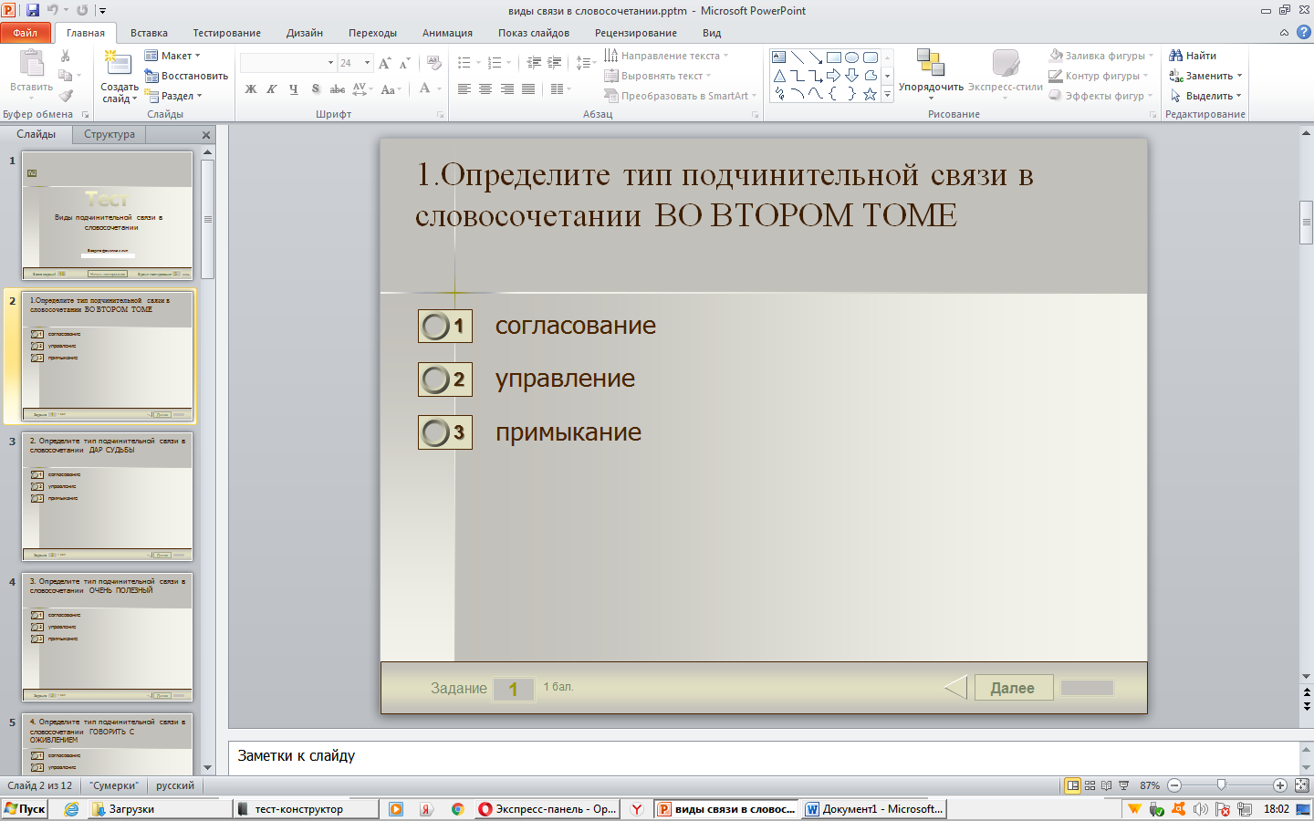

GL-тест
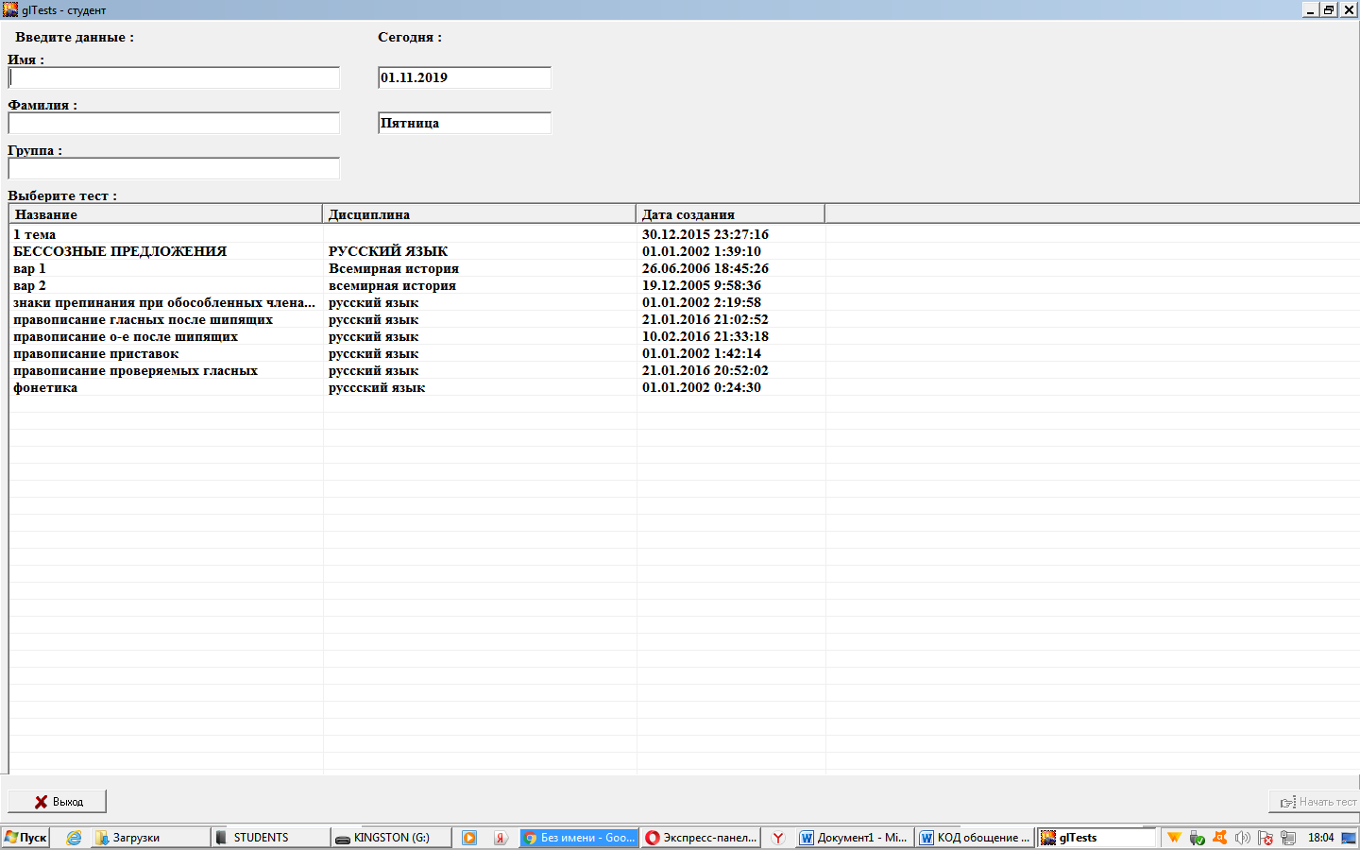

Видеоуроки https://videouroki.net/tests/my/
Решу ЦТ https://rus.reshuct.by/teacher?a=tests 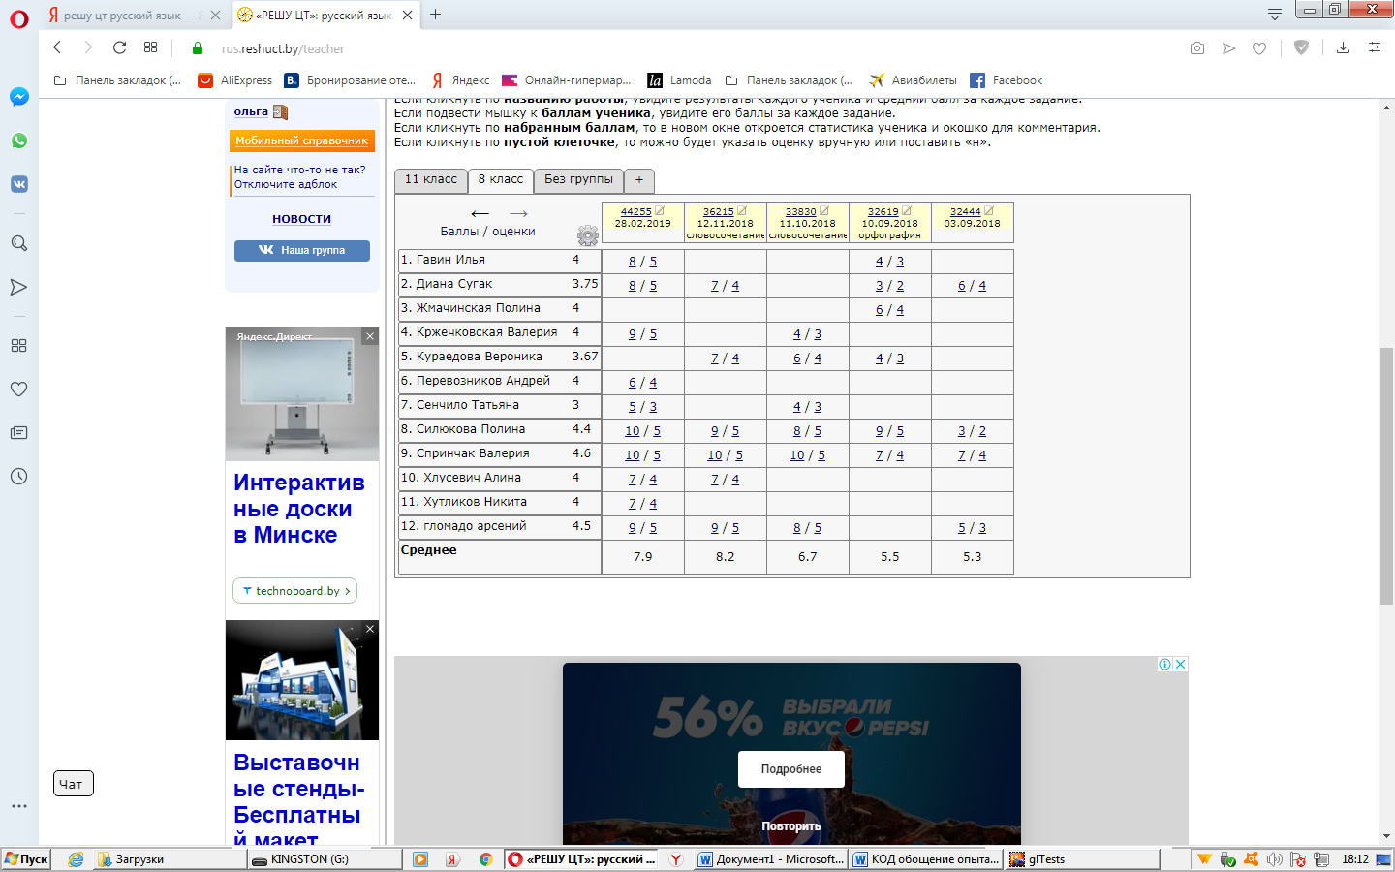
Learningapps.org https://learningapps.org/myapps.php
Кахут https://create.kahoot.it/kahoots/my-kahoots

Приложение 4
Рабочий лист учащ ся 9 «» ______________________________________________
Тема____________________________________________________________________________________
Задачи урока: Повторить теоретический материал
Написать графический диктант
Выполнить упражнение на закрепление навыков постановки знаков препинания
Орфографическая минутка
Выполнить тест по теме
Проверить домашнее задание

- ПРОВЕРКА ДОМАШНЕГО ЗАДАНИЯ. Проверка по компьютеру ( электронный журнал на платформе Решу ЦТ)
МАКС. БАЛЛ 10 | МОЙ БАЛЛ

- ДИАГНОСТИЧЕСКИЙ ТЕСТ – проверка теоретических знаний
Верны ли утверждения да/нет
1 | Обособляются любые определения, если они относятся к личному местоимению
2 | Член предложения, выделяемый по смыслу, интонацией и пунктуационно, называется обособленным
3 | обособляются приложения с союзом как, если союз можно заменить словами «в качестве»
4 | Не обособляются любые определения, если они расположены дистантно
5 | Не обособляются любые приложения, если они имеют обстоятельственное значение причины или уступки
 | Самопроверка. Оценивание. Макс.балл 5
Критерии оценивания | балл
Первое место | 5
Второе место | 4
Третье место | 3
остальные | 2
Мой балл

- Составить постеры «Условия обособления определений и приложений» (работа в группах)
Критерии оценивания работы в группах
Время | Соблюдение регламента
Правильность | Полнота, точность изложения, лаконичность изложения материала
Доступность изложения | Материал изложен в полном объеме, информация дана ясно
Логика изложения | Информация систематизирована, ясно излагает мысли
Речь | Четкость, отсутствие речевых ошибок
Эмоциональность | Умение заинтересовать слушателей, выступающий владеет материалом
Оформление | Материал оформлен эстетично, по всем правилам

- Обобщение и систематизация
1 уровень (макс.балл 8)  Упражнение 309. Найдите в предложениях 3-7 обособленные приложения и с помощью схем объясните наличие (отсутствие) знаков препинания | 2 уровень (макс.балл 10)  Упражнение 309. Перестройте предложения 3-7 таким образом, чтобы обособленные члены стали необособленными и наоборот
3._________________________________  __________________________________  4.__________________________________________________________________ _  5.___________________________________________________________________  6___________________________________________________________________  7___________________________________________________________________  Оценивание. Самопроверка, взаимопреверка по эталону.  Мой балл | 3_____________________________________________________________________________________________________  4_____________________________________________________________________________________________________  5_____________________________________________________________________________________________________  6_____________________________________________________________________________________________________  7_____________________________________________________________________________________________________  Оценивание. Самопроверка, взаимопреверка по эталону.  Мой балл

- Задание из ЦТ
____________________________________________________________________________________________________________________________________________
- ВЫХОДНОЙ КОНТРОЛЬ

Мой балл
Номер теста: 8945393
- Домашнее задание
- & 34-35, УПР. 317 (устно), упр. 314

Приложение 5
Технологический конструктор «Контрольно-оценочная деятельность на уроках»

№ | Прием КОД | Цель, алгоритм приема | Этап урока
1 | Интерактивный метод Зачёт-обучение | Цель: закрепление, обобщение, систематизация и взаимопроверка усвоения изученного материала по разделу; развитие устной и письменной речи; развитие навыков группового взаимодействия.  Алгоритм проведения: подготовительный этап, индивидуальная работа, групповая работа, «мини-конференция». | Интерактивный метод «Зачёт-обучение» целесообразно применять на тематическом контроле. На уроках повторения и обобщения эта технология позволяет формировать у учащихся собственную контролирующую деятельность, объективную самооценку.
2 | Интерактивный метод «Рецепты успеха» | Цель: самооценка знаний, умений и навыков по теме; активизация мыслительной деятельности, совершенствование навыков группового взаимодействия.  Алгоритм реализации: подготовительный этап, групповая работа по формулировке проблем и по её решению, рефлексия. | Интерактивный метод «Рецепты успеха» может применяться на этапе взаимоконтроля и самоконтроля, так как основной задачей этой технологии является создание условий для включения учащихся в активную деятельность по исправлению допущенных ошибок и преодолению трудностей.
3 | Две звезды и желание  (взаимооценивание) | Применяется при оценивании творческих работ учащихся, сочинений, эссе. Учитель предлагает проверить работу одноклассника. Когда учащиеся комментируют работы друг друга, они не оценивают работы, а определяют и указывают на два положительных момента – «две звезды» – и на один момент, который заслуживает доработки | Этап проверки домашнего задания, этап актуализации субъективного опыта учащихся, этап первичной проверки понимания изученного, этап применения изученного, этап контроля и самоконтроля, этап подведения итогов учебного занятия.
4 | QR-код | Кодирование заданий для групповой или индивидуальной работы.  Ссылки на мультимедийные источники и ресурсы, содержащие дополнительную информацию по определённой теме.  Коллекции комментариев, информационных блоков и активных ссылок для работы над проектом.  Ссылки на мультимедиа-, аудио- и видеокомментарии.  Связь с онлайн-контентами, обеспечивающими доступ в электронные библиотеки.  Обогащение информационной среды школьного музея (размещение на стендах ссылок на тематические мультимедиаресурсы) | Этап взаимоконтроля и самоконтроля, тематического контроля, итогового и входного контроля
5 | Тесты с использованием тестовых оболочек и интернет-ресурсов | Закрепление, обобщение, систематизация и взаимопроверка усвоения изученного материала по разделу | На всех этапах урока
6 | Гексы (шестиугольное обучение) | Цель: оперирование прошлыми знаниями, их применение в новых условиях, когда выполняются операции сравнения, анализа, синтеза новых знаний.  Можно:  - За определенное время обобщить и систематизировать материал  - устанавливать связи между понятиями и событиями, искать доказательства и выстраивать алгоритмы?  - активизировать деятельность учащихся на уроке?  - управлять групповым процессом | Этап проверки домашнего задания, этап применения изученного, этап актуализации субъективного опыта учащихся
7 | Викторина | Задачи викторины:  - сочетание посильности и определенной трудности - постепенное усложнение заданий;  - включение операций сравнения, сопоставления, обобщения, ведущих к активизации аналитической деятельности учащихся;  - введение операции “переноса знаний” в новую ситуацию, метапредметность, связанность заданий с интересами и жизненным опытом учащихся.  Правила подготовки викторины:  - Тема викторины должна быть изученной (актуальной).  - Вопросы викторины должны быть конкретными, чёткими и понятными.  - Вопросы должны учитывать возрастные особенности учащихся.  - Поиск ответов на вопросы не должен быть сверхтруден.  - Учащиеся должны иметь право на подготовку своих вопросов. | На разных этапах уроках по различным темам.
8 | Технология «Бумеранг». | Цель - закрепление и взаимопроверка усвоения изученного материала, развитие навыков группового взаимодействия.  Алгоритм реализации: индивидуальная подготовка к ответу по билету, групповая работа, обмен билетами между группами, повторный последовательный обмен билетами между группами, взаимоопрос по билету. | Этап закрепления и контроля
9 | Технология «Пять предложений» | Цель - обобщение и систематизация знаний по изученному разделу, теме, развитие логического мышления и речи обучающихся, совершенствование навыков работы в парах.  Алгоритм реализации: парная работа по составлению пяти предложений, представление итогов работы. | Этап проверки домашнего задания, актуализации опорных знаний, этап контроля
10 | Минута говорения | Цель: развитие индивидуального сознания, мышления, творческого воображения через организацию смыслотворчества, мысле-деятельности, рефлексивной деятельности | На всех этапах урока
11 | Задания, связанные с восстановлением текста. | Цель работы с текстом на уроках русского языка – постижение закономерностей построения, знакомство со стилистическими, фонетическими, морфологическими, синтаксическими и орфографическими ресурсами языка. Эти цели достигаются в процессе использования следующих видов деятельности:  - нахождение границ предложений в тексте;  - деление текста на абзацы;  - восстановление деформированного текста;  - собирание текста из фрагментов;  - определение темы, главной мысли, идеи;  - озаглавливание;  - дописывание концовки текста;  - создание текстов разных стилей, разных типов речи. | Этап актуализации опорных знаний, этап закрепления материала.
12 | Прием «Письмо с дырками» | Цель: формирования читательского умения интегрировать и интерпретировать сообщения текста. | Он подойдет в качестве проверки усвоенных ранее знаний и для работы с параграфом при изучении нового материала.
13 | Диктант значений | Алгоритм: приём экстраактивного обучения. Интересный способ словарного диктанта используется при обучении русскому языку. Преподаватель диктует не слова, а их значения. Учащиеся должны по значениям определить слова и написать их. | Эта актуализации знаний
14 | Соколиный глаз | Алгоритм: учащимся предлагается достаточно большой текст, примерно 1 печатный лист, в котором они должны были найти какое-либо изученное грамматическое явление (напр., глаголы 3 лица единственного числа). По окончании ученики обмениваются работами, проверяют и выбирают самого «глазастого» сокола. | Актуализация знаний, этап обобщения и систематизации
15 | Лови ошибку | Цель: активизирует внимание учащихся.  Формирует:  - умение анализировать информацию;  - умение применять знания в нестандартной ситуации;  - умение критически оценивать полученную информацию.  Алгоритм: учитель предлагает учащимся информацию, содержащую неизвестное количество ошибок. Учащиеся ищут ошибку группой или индивидуально, спорят, совещаются. Придя к определенному мнению, группа выбирает спикера. Спикер передает результаты учителю или оглашает задание и результат его решения перед всем классом. Чтобы обсуждение не затянулось, заранее определите на него время. | Актуализация знаний, этап обобщения и систематизации
16 | Дуэль | Алгоритм: класс делится на команды, каждая команда тренирует одного участника по изучаемому материалу, причем к выступлению готовят наиболее слабых участников." Дуэлянту" могут помогать "секунданты", как правило, их двое, учитель ставит оценку по результатам "дуэли" всем участникам. | Актуализация знаний, этап обобщения и ситематизации
17 | «Задание из конверта» | Данная технология позволяет:  - формировать у обучающихся умения работать с учебником, самостоятельно повторять пройденный теоретический материал;  - оказывать друг другу конкретную помощь в поиске ответа в учебнике на поставленные вопросы;  - развивать навыки группового взаимодействия;  - формировать умения анализировать и оценивать полученные ответы (устные и письменные) участников других команд;  - усиливать желание учащихся лучше усвоить необходимый материал, чтобы не подвести свою команду;  - формировать у каждого ученика инициативу, настойчивость, целеустремленность, ответственность;  - учащиеся, совместно решая поставленные перед ними задачи, учатся общаться, учитывать мнение товарищей;  - воспитывать такие качества как взаимовыручка, товарищество, дружелюбие, честность, справедливость. | Может использоваться при проверке усвоенных ранее знаний, проверке домашнего задания, на этапе закрепления или в качестве домашнего задания
 | Техники формирующего оценивания
18 | Индекс карточки для обобщения или для вопросов | Учитель периодически раздает учащимся карточки с заданиями, указанными на обеих сторонах:  1 сторона: Перечислите основные идеи из пройденного материала (раздела, темы) и обобщите их.  2 сторона: Определите, что вы еще не поняли из пройденного материала (раздела, темы), и сформулируйте свои вопросы | Этап обобщения и систематизации
19 | Сигналы рукой | Учитель просит учащихся показывать сигналы, обозначающие понимание или непонимание материала (в ходе объяснения учителем каких-либо понятий, принципов, процесса и т.д.). Предварительно следует договориться с учащимися об использовании этих сигналов:   Я понимаю __________ и могу объяснить (большой палец руки направлен вверх)   Я все еще не понимаю _________ (большой палец руки направлен в сторону)   Я не совсем уверен в _______________(помахать рукой)  Посмотрев на сигналы, учитель опрашивает учащихся каждой группы.  По итогам полученных ответов учитель принимает решение о повторном изучении, закреплении темы или продолжении изучения материала по программе. | Этап проверки домашнего задания, этап актуализации субъективного опыта учащихся, этап первичной проверки понимания изученного, этап применения изученного, этап контроля и самоконтроля, этап подведения итогов учебного занятия.
20 | Светофор | У каждого ученика имеются карточки трех цветов светофора. Учитель просит учащихся показывать карточками сигналы, обозначающие их понимание или непонимание материала, затем он просит учащихся ответить на вопросы:  К учащимся, которые подняли зеленые карточки (все поняли):  – Что вы поняли?  К учащимся, поднявшим желтые или красные карточки:  – Что вам не понятно?  По итогам полученных ответов учитель принимает решение о повторном изучении, закреплении темы или продолжении изучения материала по программе. | Этап проверки домашнего задания, этап актуализации субъективного опыта учащихся, этап первичной проверки понимания изученного, этап применения изученного, этап контроля и самоконтроля, этап подведения итогов учебного занятия.
21 | Одноминутное эссе | Одноминутное эссе – это техника, которая используется учителем с целью предоставления учащимся обратной связи о том, что они узнали по теме.  Для написания одноминутного эссе учитель может задать следующие вопросы:   Что самое главное ты узнал сегодня?   Какие вопросы остались для тебя непонятными?  В зависимости от обучающей среды и формата одноминутное эссе может быть использовано по-разному:   Во время урока: урок разбивается на несколько этапов, отслеживается поэтапное усвоение материала учащимися.   В конце урока, чтобы проинформировать учащихся о том, что они будут делать на следующем уроке. | Этап проверки домашнего задания, этап актуализации субъективного опыта учащихся, этап первичной проверки понимания изученного, этап применения изученного, этап контроля и самоконтроля, этап подведения итогов учебного занятия.
22 | Речевые образцы  (подсказки) | Учитель периодически дает учащимся речевые образцы (выражения, подсказки), помогающие строить ответ. Например: Основной идеей (принципом или процессом) является _________________, потому что__________ и т.д. | Этап проверки домашнего задания, этап актуализации субъективного опыта учащихся, этап первичной проверки понимания изученного, этап применения изученного, этап контроля и самоконтроля, этап подведения итогов учебного занятия.
23 | Трехминутная пауза | Учитель предоставляет учащимся трехминутную паузу, которая дает учащимся возможность обдумать понятия, идеи урока, связать с предыдущим материалом, знаниями и опытом, а также выяснить непонятные моменты.  Я изменил свое отношение к……….  Я узнал больше о ………….  Я удивился тому, что……  Я почувствовал …  Я относился к ……… | Этап проверки домашнего задания, этап актуализации субъективного опыта учащихся, этап первичной проверки понимания изученного, этап применения изученного, этап контроля и самоконтроля, этап подведения итогов учебного занятия.
24 | Упражнение на проверку усвоения нового материала | Учитель создает таблицу из четырех окошек (квадратов) с надписями:  «Предсказать», «Объяснить», «Обобщить» и «Оценить». После объяснения нового материала он просит учащихся выбрать определенный квадрат. При этом учитель поясняет, что таким образом каждый учащийся выбирает себе тип задания, который ему нужно будет выполнить по изучаемой теме. Затем, в зависимости от выбора квадрата, учитель задает вопрос.  Например: (1) если учащиеся выбрали квадрат «Обобщить», то учитель может дать следующее задание: «Перечислите основные идеи из нового материала».  (2) если учащиеся выбрали квадрат «Объяснить», то учитель может задать следующий вопрос: «Как вы понимаете изученный термин (понятие)?» | Этап подведения итогов учебного задания
25 | Письменные комментарии (письменная обратная связь) | Обязательный элемент оценивания – предоставление обратной связи.  Проверяя письменные работы учащихся, учитель делает свои комментарии в соответствии с критериями оценки и уровнем достижения результата. Комментарии должны быть ясными и нести обучающий характер. Проверяя письменную работу, можно выделять правильные (интересные) части одним цветом, а требующие доработки – другим. Комментарии к письменным работам могут включать напоминания (что следует добавить), подсказки или примеры
26 | Словесная оценка  (устная обратная связь) | Самый распространенный вид оценки. Учитель похвалил учащегося за хорошее выполнение упражнения и, таким образом, провел устную обратную связь, соответственно, учащийся может понять, что данный материал или информацию он успешно освоил.  Учитель указал учащемуся на ошибки в выполнении упражнения. Он не поставил за работу никакой отметки, но оценил ее. В результате учащийся может судить о том, что ему необходимо сделать для достижения более высоких результатов.  Это устная обратная связь учителя и ученика, которая эффективна на любом этапе урока. Этапы стратегии позитивного оценивания:  положительная оценка («Я знаю, ты очень старался…»),  указания на ошибки («Но сегодня …. у тебя не получилось»),  анализ причин («Посмотри, ты подумал, что…, но это не так»),  обсуждение, выражение уверенности («Но в следующий раз я уверена, ты поступишь»).
27 | Самооценивание | Процесс, в ходе которого учащиеся собирают информацию о своем учении, анализируют ее и делают выводы о своем прогрессе. Обязательное условие проведения самооценивания – наличие критериев оценивания работы, с которыми учащиеся должны быть ознакомлены в начале изучения темы и до начала выполнения работы.

Приложение 6

ПАМЯТКА УЧИТЕЛЮ ПО ОРГАНИЗАЦИИ И СОВЕРШЕНСТВОВАНИЮ КОНТРОЛЬНО-ОЦЕНОЧНОЙ ДЕЯТЕЛЬНОСТИ УЧИТЕЛЯ
1. Проверка знаний должна вестись в соответствии с программой. Программа определяет максимум и минимум знаний. В ней указаны объекты проверки, тот учебный материал, который должен быть усвоен школьниками.
2. Алгоритм организации проверки : учитель отбирает материал для проверки в соответствии с программой, разрабатывает систему вопросов и заданий, подбирает необходимые пособия и средства обучения, заблаговременно планирует, знания и умения каких учащихся будут проверены, определяет методы и формы проверки.
3. Объективная и систематическая оценка стимулирует работу учащихся, развитие их познавательных интересов, содействует регулярному выполнению работ
4. При учете знаний любой труд школьника должен быть оценен.
Проверку знаний необходимо проводить постоянно, по всем темам программы, охватывая при этом значительное число учащихся или весь класс в целом.
5.Оценки выставляются за:
устные ответы при индивидуальной проверке,
за выполнение практической работы,
при фронтальной устной проверке за совокупность ответов,
за исправления, дополнения ответов другими учащимися,
за ответы в процессе беседы при изучении и закреплении нового материала.
6.Чтопроверять?
Устанавливается, весь ли программный материал усвоен, всеми ли указанными в программе практическими умениями и навыками владеет.
Проверяется объем, качество знаний, прочность, систематичность, глубина и действенность знаний, оценивается форма их выражения.
При выполнении письменных работ проверяется не только качество ответа, но и грамотность написания
7. Учитель обязан объявлять оценку отвечающему и всему классу, указывать, почему поставлена та или иная оценка.
8. Оценка обязательно комментируется. При оценке учитель должен кратко отметить, в чем положительные и отрицательные стороны ответа, указать, на что надо обратить внимание
9. Учитель обязан заранее объяснять критерии оценок, чтобы ученики знали, при каких условиях ставится та или иная оценка.
10. При анализе ответа учитель определяет:
все ли изложил ученик,
сколько ошибок было, какие это были ошибки,
какие были сделаны неточности,
правильно ли понят учебный материал,
знает ли ученик определение понятий,
умеет ли объяснять связи и зависимости,
дословно пересказывает материал или переосмыслил его,
умеет ли выделять главное,
оперировать знаниями, применять их для объяснения новых фактов, событий,
логично, последовательно излагать материал.
насколько связно, кратко и уверенно учащийся излагает материал,
нуждается ли ученик в наводящих вопросах, подсказках.
умеет ли выполнять действия, сознавать систему действий, устно перечислять порядок действий, практически пользоваться им
11. Выставление отметок в дневник — обязанность учителя.
12. Недопустимо снижение оценки и выставление неудовлетворительной оценки с целью наказания учащегося за нарушение дисциплины, забытые учебники, тетради, спортивную форму
13. Проверка имеет обучающее значение. Знания не только воспроизводятся и повторяются, но и закрепляются, систематизируются, совершенствуются и углубляются.
14. Обучающие, контрольные, диагностические задания должны прежде всего учить ребят думать, анализировать, применять теоретические знания на практике, а не просто воспроизводить материал.
15. Проверка имеет обучающее значение — обучение школьников приемам взаимоконтроля и самоконтроля, формированием потребности в самоконтроле и взаимоконтроле
16. Систематически проводите количественный и качественный анализ контрольных и обучающих работ
17. Помните, что грамотно организованная (систематическая) обратная связь даст вам возможность понять, какие знания и в каком объёме усвоены, работали ли ученики самостоятельно над усвоением материала, готовы ли они к восприятию нового материала.
18. Проверяйте рабочие тетради, обращайте внимание на культуру письменной речи, на качество выполненной работы на уроке, дома. Соотносите отметку за задание в рабочей тетради с регламентируемым «Инструкцией о правилах формирования культуры устной и письменной речи» объёмом работы.
19. Прогнозируйте свою контрольно-оценочную деятельность на уроке.
20. Не забывайте о стимулирующей функции 10-балльной системы, старайтесь отметить нестандартные способы решения, положительные достижения ребят.
21. Продумывайте формы опроса заранее, в зависимости от уровня подготовленности учеников в классе.
22. Важно поурочное оценивание! Непроверенные или непродуманные задания во время урока приводят к плохо выполненным контрольным работам, приводит к необъективным отметкам за четверть, год.
23. При подготовке к уроку учителю необходимо тщательно продумать дидактическое обеспечение: дифференцированные задания, предупреждение типичных ошибок, коррекционные задания по итогам предыдущей «обратной связи».
24. Ваши ученики «выиграют», если контрольная работа по теме будет составлена Вами к первому уроку по теме: совместная работа будет адресной, бьющей в цель. Значит, ученики с высокой мотивацией справятся с ней лучше.
25. Ожидание опроса и сам опрос — ситуация повышенной тревожности для учеников. Не усугубляйте её необдуманными замечаниями, неуместными шутками.
26. Чётко поставьте вопрос, сформулируйте задание. Ребятам что-то может быть непонятным в Ваших заданиях, прокомментируйте их. Недопустимо это только во время контрольных работ.
27. Учите ребят быть воспитанными слушателями, признавать право человека на ошибку. Отвечающий ждёт от Вас понимания и поддержки.
28. Ребятам нужно время на обдумывание дополнительных вопросов. Последние могут даже привести отвечающих в замешательство.
29. Деятельность учащихся, не занятых при опросе, должна быть продумана (запись в тетрадь кратких выводов по заготовленным шаблонам, решение опережающего задания и т.п.), иначе это потерянное время для класса.

